|  |  |  |
| --- | --- | --- |
| Wendi Kardian | Materi | 15 Agustus , 2018 |
| 32 | Produk kreatif dan kewirausahaan (Identifika Ide kewirausaahan dengan analisys poac) | Netty A,S.ST, M.Pd.  Antoni Budiman, S.Pd |
| XI SIJA-A | Paraf: |

1. **MATERI**

Analisis POAC

1. **PRODUK**

Nama produk : When Light Gaming ( Lamp decoration and Controller)

When light Gaming adalah suatu lampu pemancar yang dihias seperti lampu lalu lintas dan dapat berputar 360/180 derajat seperti lampu discotic , fungsi utamanya sebagai penghias dalam suatu ruangan dimana lampunya akan mudah dikontrol dengan smartphone kita dan akan tersedia berbagai macam mode yang dapat kita pilih dan ada beberapa warna yang dipilih.

1. **ANALISA POAC**

Meliputi :

**Planning :** pengaturan tujuan dan mencari cara bagaimana untuk mencapai tujuan

tersebut. Bagaimana memikirkan usaha kedepan nya hingga 5-10 tahun di pemasaran

perindustrian.

O**rganizing** : Proses dalam memastikan kebutuhan manusia dan fisik setiap sumber daya yang tersedia untuk menjalankan rencana & mencapai tujuan yang berhubungan dengan aspek pengorganisasian.

**Actuating** : Bagaimana cara mengoptimalkan SDM sebesar mungkin untuk mencapai tujuan dan harus bekerja sesuai peran nya masing masing.

**Controling :** Segala sesuatu butuh dikendalikan di control untuk mencapai

Suatu tujuan . Baik dalam bidang supervise, pengawasan, inspeksi hingga audit

1. **ANALISA POAC WHEN LIGHT GAMING**
2. **PLANING :**

Meliputi :

1. Rencana pembuatan produk
2. Bahan untuk pembuatan
3. Harga setiap bahan
4. Bagaimana cara menemukan bahan
5. Analisis SWOT

Usaha yang dijalankan ini berjalan dibidang dekorasi dan ilmu teknologi, dimana

Mengutamakan perkembangan revolosi industry menuju 4.0 yang dimana didalam nya mencangkup “INTERNET OF THINGS” yang membuktikan bahwa dunia teknologi yang semakin hari semakin berkembang. Pada saat ini orang orang berlomba lomba mencari sesuatu hal yang baru dengan bagaimana membuat suatu ruangan atau property menjadi lebih baik , oleh karena itu ada terobosan baru bagaimana kita membuat suatu produk yang bias dioprasikan melalui smartphone kita , dan terutama kini dunia sedang booming dengan yang nama nya *“costume lamp decoration”* yang dimana orang berlomba lomba mencari kualitas yang baik namun menyediakan harga yang bersahabat.

**BAHAN, ALAT DAN MODAL**

a. Arduino 1 Packet = 250 000

b. Moter servo / Motor DC = 40 000

c. LED RGB = 90 000

d. Bluetooth HC-05 = 50 000

e. Akrilik 2 mm 1m x 1m = 60 000

f. Sticker = 10 000

g. Smartphone yang terkontrol dengan aplikasi kontroller = -

h. Relay 2 Channel = 50 000

-------------------- +

+- 530 000

Untuk menemukan barang barang list diatas saya telah menyurvei ke beberapa tempat penyedia alat elektronika , Diantaranya :

1. Jaya Plaza , Jl.Jendral Ahmad Yani NO 238, Kacapirng , Batununggal Kota Bandung , Jawa Barat 30271
2. Hanco Electronik , Jl . Pacinan No 40 , Cimahi , Kota Cimahi , Jawa Barat 40525
3. Tokopedia ( [www.tokopedia.com](http://www.tokopedia.com))
4. Lazada ([www.lazada.com](http://www.lazada.com))

Produk yang akan dibuat merupakan produk kecil kekinian yang bertujuan meningkatkan pemasaran produk lampu RGB di industry Game yang memungkinkan produk akan laku dipasaran berdasarkan minat anak anak hingga dewasa .

**PENJUALAN :**

Jika dihitung hitung modal yang akan dikeluarkan kira kira 500.000 s.d 600.000 (tidak semua terpakai) harga yang akan ditawar kan kira kita

1. Harga dengan Fitur RGB : 650.000
2. Harga Hanya satu warna : 600.000

**UNTUNG :**

Untung yang akan dihasil kan dalam suatu produk yaitu dikira kira kan dengan segala pengemasan nya yaitu 20.000 sampai dengan 30.000

**ANALISA SWOT**

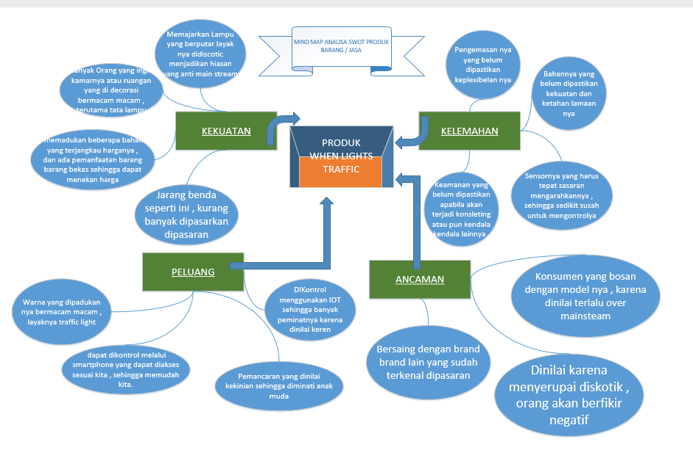

GAMING

gambar 1 Analisa SWOT When light Gaming

1. **ORGANIZING**

Meliputi :

* **Latar belakang**

Kini dunia semakin berkembang dengan adanya teknologi , hingga kini bermuncullan beberapa microprocesor , microcontroller dan beberapa modul modul seperti bluetooth , wifi dan lain lain . oleh sebab itu muncul lah beberapa inovasi inovasi bertebaran , kini saya berinovasi bagaimana lampu hias dapat dikontrol melalui smartphone kita dan dapat digerakan menggunakan servo , yang menjadikan nilai jual lebih dari pada produk yang lain.

* **Tujuan / Visi**

1. Memenuhi kebutuhan pasar dan konsumen yang semakin meningkat
2. Semakin mengenalkannya teknologi informasi kedunia
3. Membuat Konsumen agar tidak bosan dengan lampu yang begitu gitu saja
4. Menambah pengetahuan semua orang dibidang *“internet of things”*
5. Mempermudah hidup manusia dalam urusan mengontrol semua lampu
6. Membuat keboomingan LED RGB semakin tenar disemua kalangan

* **Pengarah (SC) + Job description**

jadi saya melakukan produksi sendiri , jadi bagaimana cara saya mengontrol usaha saya sendiri dan memanagement usaha ini karena disini saya yang mengetuai dan mengcontrol segala siklus usaha ini . Dan Bagan Bagian kepengurusan antara lain :

Ketua Penanggung Jawab

* Wakil Ketua Penanggung Jawab = Wendi Kardian

Ketua bertugas bagaimana bisa mengotrol keseluruhan kerja bawahan nya dan memanagement usaha ini agar berjalan dengan baik

* Sekertaris 1 = Maulana Anjasmoro
* Sekertaris 2 = Ayla Tristan

Sekertaris bertugas mengarahkan, mengendalikan serta mencatatat segala kegiatan operasional dalam pelaksanaan perputaran usaha

* Bendahara 1 = Randy Afandi
* Bendahara 2 = Risna Rukmaya

Bendahara bertugas mengatur dan memanage keuangan milik perusahaan

* Seksi Peraktikum dan HUMAS = Zico Dwi Anang

Zikko Dewi Ana

Zecco Dewa Enanda

Bertugas se

* **Pelaksana (OC) + Job description**

List – list yang harus dikerjakan antara lain :

* Mempersiapkan alat dan bahan
* Melakukan surfei ke tempat pembelian
* Melakukan Perangkaian kesetiap rincian rangkaian
* Melakukan pengkodean
* Melakukan konfigurasi arduino dengan bluetooth
* Membuat apk via smartphone
* **Misi**
* Membuat suatu lampu dan apk yang saling terhubung dan dapat dikontrol satu sama lain , yang dapat memperindah suatu ruangan dan dapat menambah sensasi lebih dalam melakukan aktifitas gaming
* Dapat bersaing dan mengalahkan brand brand dekorasi dan gaming terkenal seperti IKEA , StealSeries , Logitech dan masih banyak lain
* Menambah minat konsumen kedunia IT dan *“internet of things”*
* **Fitur Barang**
* Barang dibungkus dan dikemas menggunakan akrilik sehingga lebih menarik dan kuat .
* Arduino terhubung dengan modul blutooth , Motor Servo , Dan LED RGB yang semua nya dikoneksikan menggunakan arduino
* Modul bluetooth terkoneksi dengan Smartphone yang terdapat apk , di apk tersebut terdapat pemilihan warna , dan kita dapat menentukan perputaran motor nya
* **TROUBLESHOOT**
* Melakukan pengecekan Rangkaian
* Melakukan Pengecekan Kode
* Memastikan Alat dan barang berjalan 100%

1. **ACTUATING**

Meliputi :

* **Fokus pada masing” job**

Pada dasarnya saya yang memimpin segala kegiatan yang ada diperusahaan ini , namun karena saya memimpin diri saya sediri dan orang lain , saya haru dapat mempengaruhi diri saya agar saya niat dan bertekad dalam melaksanakan suatu pengerjaan projeck “when light gaming” agar project ini dapat terlaksanakan 100 % dan menghasilkan output yang maksimal .

Sifat pemimpin yang harus dimiliki antara lain :

1. Memberi petunjuk , bimbingan kepada bawahan nya
2. Dapat merangkul rekan kerja sesama nya
3. Menciptakan suatu susunan kerja yang kondusif

* **Melakukan Pengerjaan Usaha**

yang melakukan job nya diantara lain

1. Zico Dwi Anang

* Mempersiapkan alat dan bahan
* Melakukan surfei ke tempat pembelian

1. Zikko Dewi Ana

* Melakukan Perangkaian kesetiap rincian rangkaian
* Melakukan pengkodean

1. Zecco Dewa Enanda

* Melakukan konfigurasi arduino dengan bluetooth
* Membuat apk via smartphone

1. **CONTROLLING**

Meliputi :

* Emosi SDM
* Mengontrol standar pelaksanaan perkerjaan bawahan dalam kegiatan pembuatan “when Light Gaming”
* Menentukan pengukuran pelaksanaan kegiatan suatu usaha
* Menganalisa persimpangan yang terjadi
* Lingkungan
* Mengontrol daya minat konsumen
* Mengontrol Daya beli pasar
* Mengontrol pendapatan dan pengeluaran
* Mengontrol peningkatan dan penurunan daya minat konsumen
* Waktu
* Mengontrol waktu yang tepat menentukan libur dan cuti
* Mengontrol waktu tiap produksi 1 barang
* Mengontrol waktu yang tepat dalam melakukan penyetokan ulang barang
* Kebijakan/Keputusan
* Segala aturan aturan yang diterapkan dalam memproduksi produk
* Berani Mengambil tindakan apabila terjadi suatu penyimpangan

DIAGRAM MAP Dari Analisa POAC When light Gaming

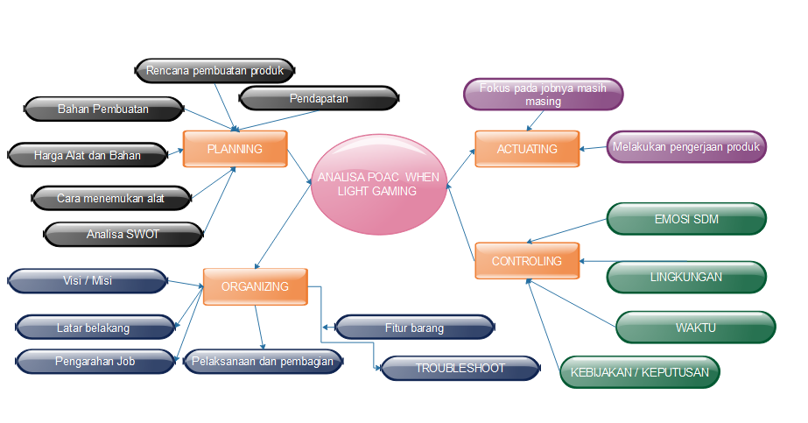

gambar 2 Analisa POAC When Light Gaming